这句话或值得商榷  
我的理解是【真丢脸啊 别说舍弃自尊了 就连贯彻恶念也没能做到】  
意思是说 自己一直都没能蒙骗自己 自己一直都因为恶行而受到自己作为剑士的自尊的谴责 另外 就连自己口口声声的结果论不择手段之言 直到最后也没能贯彻到底 还是输给了自己的良心和自尊 【等于就是两边都没能沾上边】

  
再检查一下这个 worst 有没有错

  
无论把自己想得【再】邪恶   或者【无论再把自己想得多邪恶】 自我感觉前者好些 请酌情修改

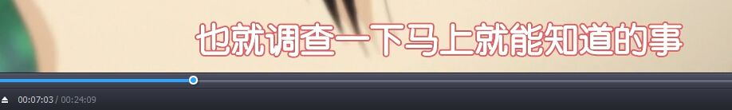  
这句理解上稍有偏差  
調べればすぐ分かることだしな  
意思是 这事情一调查就能知道  
也就是说【黑铁你想知道的话只要调查就行了】  
也就是说【那我告诉你也无妨】  
而不是单单强调这件事【一调查就知道了】  
建议的翻译改动是改成【毕竟这事调查一下就能知道】

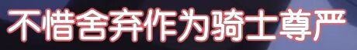作为骑士【的】尊严

8.54 一定會

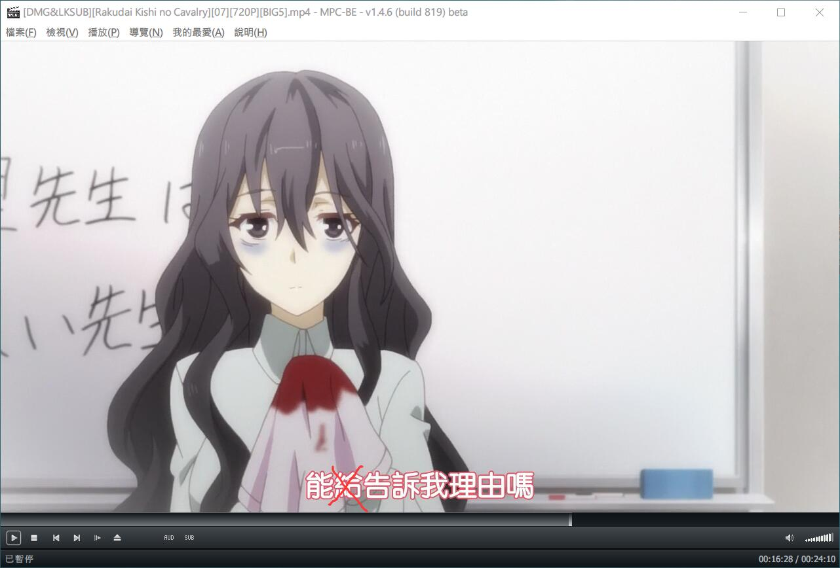

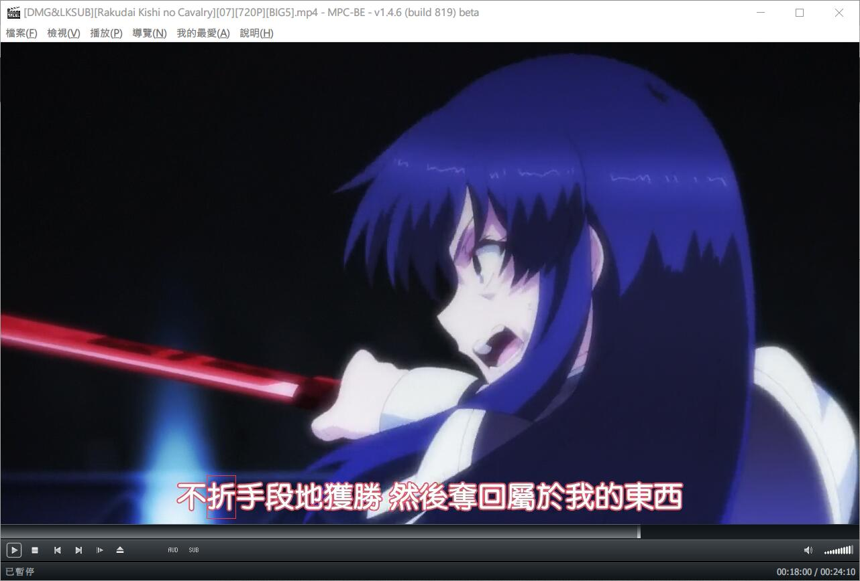擇  
  
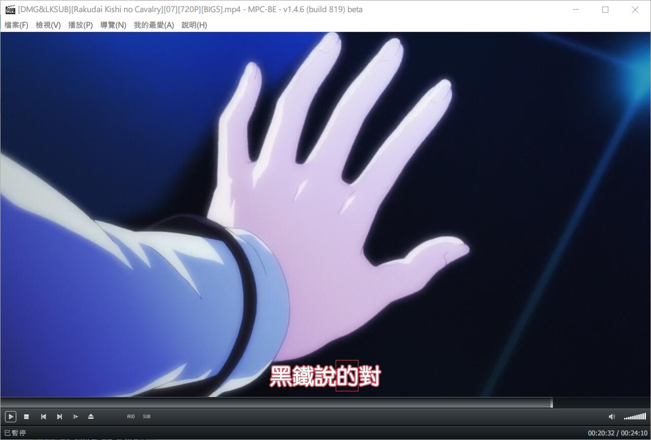得